4º Encontro de Assessoria e Formação do ALFA-EJA Brasil destaca a EJA e o direito de viver em plenitude
Programação percorre os 15 municípios do Norte e Nordeste, contemplados pelo Projeto, com pautas sobre Educação de Jovens, Adultos e Idosos (EJA), dignidade, trabalho, saúde, sustentabilidade e projetos de vida
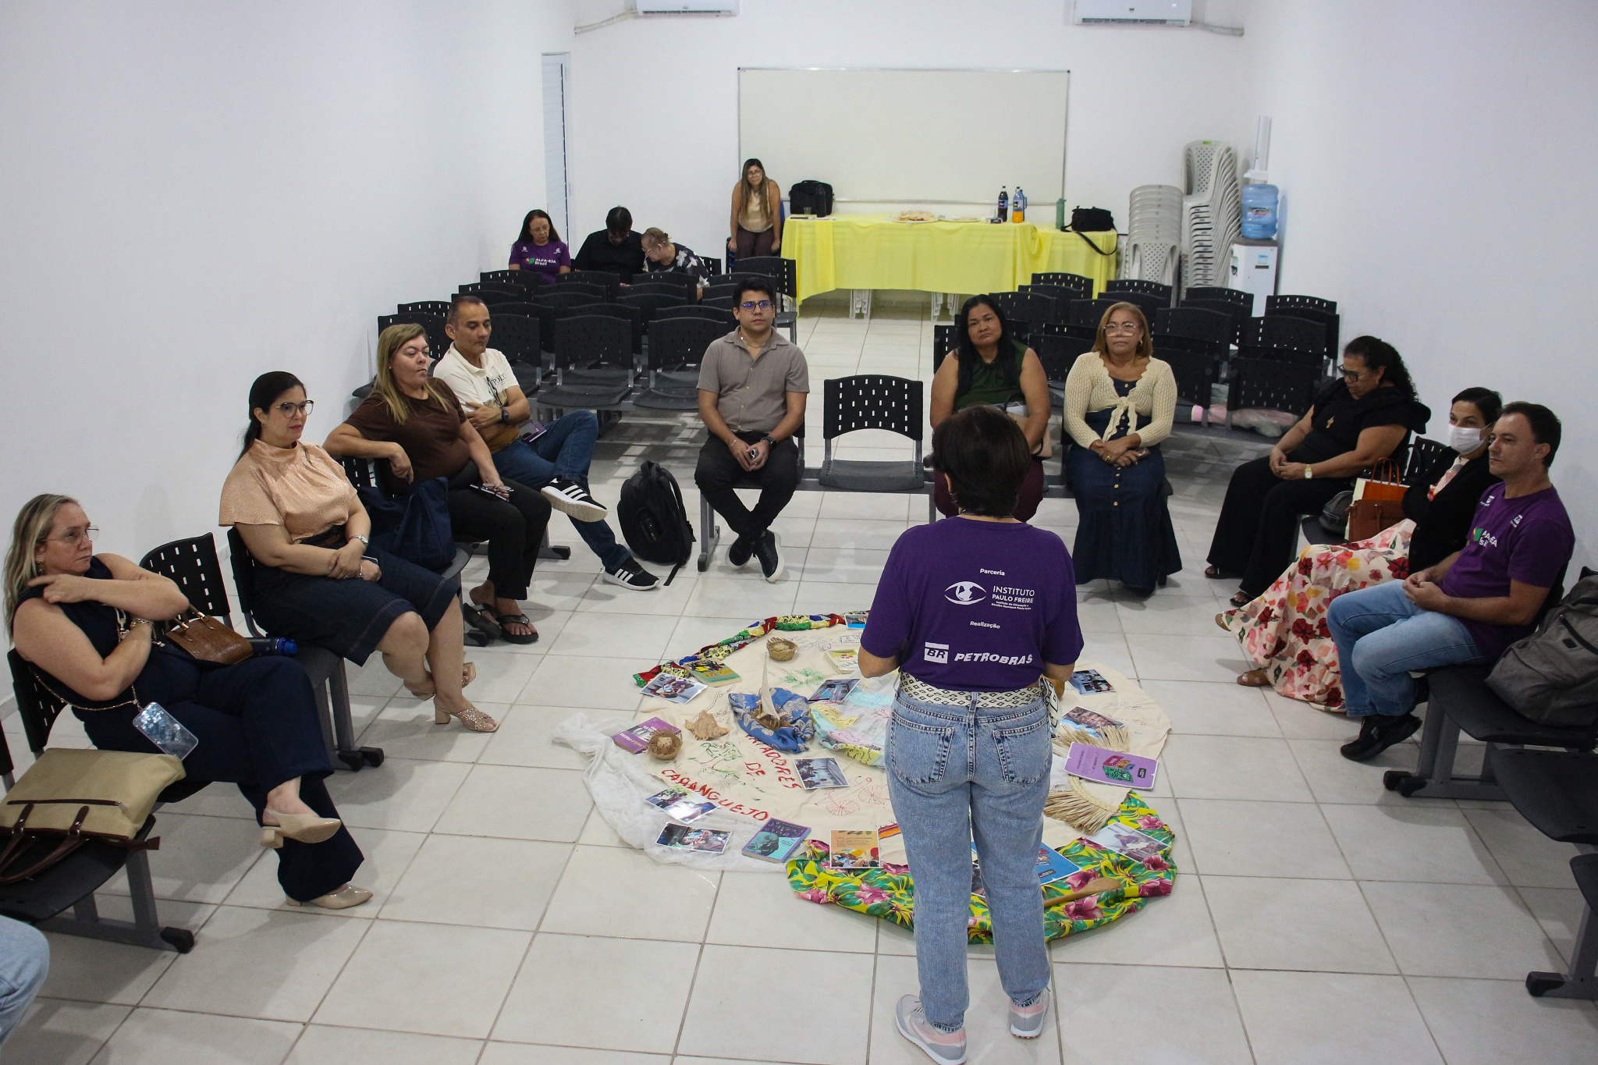
Entre agosto e o início de setembro, o Projeto ALFA-EJA Brasil realiza o 4º Encontro Presencial de Assessoria e Formação nos 15 municípios participantes da iniciativa. Com o tema “A EJA e o Viver em Plenitude”, os encontros reúnem gestores da Educação de Jovens e Adultos (EJA), equipes pedagógicas, professores, educadores populares e representantes de movimentos sociais para refletir sobre como a educação pode contribuir para a dignidade humana, o pertencimento, a participação social, o bem-estar e a construção de novas possibilidades de vida.
A programação acontece em Belém (PA), Oiapoque (AP), Carauari (AM), Coari (AM), Fortaleza (CE), Caucaia (CE), Icapuí (CE), Alto do Rodrigues (RN), Conde (BA), São Francisco do Conde (BA), Araçás (BA), Brejo Grande (SE), Santa Luzia do Itanhy (SE), Ipojuca (PE) e Cabo de Santo Agostinho (PE). Ao levar a formação para diferentes realidades do Norte e Nordeste, o Projeto fortalece redes locais de educação e amplia o diálogo entre territórios, saberes e experiências diversas.
EJA e a construção de uma vida em plenitude
O tema gerador “A EJA e o Viver em Plenitude” orienta a próxima etapa das formações presenciais e a distância do Projeto ALFA-EJA Brasil. A proposta parte da compreensão de que o direito à educação está relacionado a outras dimensões da vida, como o direito à convivência, à participação social, ao trabalho digno, ao cuidado consigo, com os outros, com o planeta e com o mundo.
A formação está organizada em dois temas estruturantes. O primeiro, “A EJA, os territórios e a vida em comunidade”, aborda os territórios educativos, as identidades e o pertencimento; as culturas, as memórias e os saberes comunitários; a participação social e o fortalecimento dos vínculos comunitários; e a educação popular como caminho para a transformação social.
Já o segundo, “A EJA e a construção de projetos de vida em plenitude”, propõe reflexões sobre o direito à educação ao longo da vida, trabalho e renda, economia solidária, dignidade humana, saúde integral, bem-estar, educação ambiental, sustentabilidade, permanência, aprendizagem significativa e sucesso educativo.

Práticas que nascem nos territórios
A programação foi organizada para valorizar as experiências desenvolvidas por educadores e educadoras nos próprios territórios. Entre as atividades previstas estão o Seminário de Práticas em diálogo com a EJA e o Viver em Plenitude, dedicado ao compartilhamento de experiências dos profissionais que atuam na EJA em cada município; a oficina A Vida em Plenitude; e, de acordo com o contexto local, um segundo seminário voltado a práticas de EJA desenvolvidas por outros educadores, em diálogo com os Círculos de Cultura.
Para Sonia Couto, educadora formadora do Projeto ALFA-EJA Brasil, o compartilhamento dessas experiências é também uma oportunidade de aprendizagem coletiva. “Neste encontro, estamos promovendo um Seminário de Práticas, onde temos a oportunidade de fazer uma escuta aprendente e prazerosa sobre o trabalho desenvolvido pelos educadores e pelas educadoras da EJA nos 15 municípios em que o Projeto atua. As práticas relatadas revelam o alto índice de comprometimento dos professores e das professoras, gestores e gestoras e representantes dos movimentos sociais”, afirma.
“Conhecer e compartilhar o trabalho desenvolvido no chão das escolas e nos espaços de atuação dos movimentos organizados da sociedade civil contribui para o fortalecimento do trabalho docente, para o aprimoramento dos processos metodológicos e para o diálogo com a comunidade, de modo a evidenciar os desafios e as potencialidades educativas no território”, complementa a educadora.
Assessoria articula ações e fortalece políticas de EJA
Além das atividades formativas, os encontros incluem momentos de assessoria às Secretarias Municipais de Educação (SME) dos 15 municípios contemplados, com diálogos e encaminhamentos sobre as ações do Projeto que estão em andamento no segundo semestre de 2026. A proposta é aproximar a formação das demandas concretas de cada território e contribuir para o fortalecimento das políticas e práticas de EJA.
O 4º Encontro Presencial de Assessoria e Formação integra o Projeto ALFA-EJA Brasil, desenvolvido pelo Instituto de Educação e Direitos Humanos Paulo Freire em parceria com a Petrobras, e dá continuidade às ações de formação, assessoria e acompanhamento realizadas ao longo de 2026. Ao reconhecer as especificidades de cada território e promover o diálogo entre diferentes sujeitos, o encontro reafirma a EJA como espaço de direito, participação, aprendizagem e construção coletiva de uma vida em plenitude.

Sobre o Projeto ALFA-EJA Brasil
Realizado pelo Instituto de Educação e Direitos Humanos Paulo Freire, em parceria com a Petrobras, o ALFA-EJA Brasil tem como missão promover formações, assessoria pedagógica, oficinas, encontros e ações culturais com foco no fortalecimento da EJA como política pública essencial. A iniciativa busca garantir o direito à educação para pessoas jovens, adultas e idosas e contribuir para o combate ao analfabetismo no país.
Ao longo dos próximos anos, até o final de 2027, o projeto desenvolverá uma série de ações em 15 municípios de forma presencial e a distância, e em 62 municípios de forma online. As principais iniciativas envolvem formações e assessorias pedagógicas para educadores e gestores da EJA, oficinas de leitura e escrita para educandos, o curso online "Como Alfabetizar com Paulo Freire", com 24 videoaulas inéditas, a produção e distribuição de outros materiais pedagógicos, como cadernos temáticos de formação e podcasts, encontros comunitários, lives formativas e a criação do Centro de Referência da EJA (CREJA), voltado à memória, formação e articulação local.
Leitura do Mundo: uma análise sobre cada território
A primeira fase do projeto, chamada Leitura do Mundo, foi realizada pela equipe pedagógica do Instituto Paulo Freire, ao longo do mês de abril de 2025, nos 15 municípios que são atendidos de forma presencial e a distância. A etapa envolveu visitas, escutas e diálogos com educadores, gestores, movimentos sociais e comunidades locais, com o objetivo de compreender as realidades e desafios de cada território.
Lançamento oficial foi celebrado em quatro lives no Youtube
O projeto foi lançado em agosto de 2025 com transmissões ao vivo pelo canal da iPF.Tv no YouTube (https://www.youtube.com/@ipftvcanal), que reuniram representantes das Secretarias Municipais de Educação, gestores, educadores e comunidades locais. As lives apresentaram os objetivos e metodologias do projeto e reforçaram a valorização da cultura e da identidade regional.
Três Encontros Presenciais de Assessoria e Formação para as secretarias municipais de educação
Em setembro de 2025, o Projeto ALFA-EJA Brasil realizou formações presenciais em 15 municípios do Norte e Nordeste para secretarias, gestores e educadores da Educação de Jovens, Adultos e Idosos. As atividades apresentaram os resultados da primeira etapa da Leitura do Mundo, promoveram debates, reflexões e momentos culturais, fortalecendo vínculos e alinhando os próximos passos do projeto. Já o segundo encontro, realizado entre março e abril deste ano nos mesmos municípios, teve como tema central a “EJA como Direito Humano: práticas contextualizadas, trabalho e articulação territorial”. Em maio, aconteceu o terceiro encontro, com temáticas sobre diversidade, equidade racial e questões socioambientais. Também aconteceram os primeiros encontros EAD no mês de junho.
Oficinas de Leitura e Escrita com Educandos
Entre outubro e novembro de 2025, o Projeto promoveu as oficinas “Minha história dá um livro”, incentivando educandos da EJA a escreverem suas próprias autobiografias. A iniciativa aconteceu nos 15 municípios, reunindo educandos em atividades de leitura, escrita e reflexão sobre histórias de vida. Já, entre março e julho deste ano, foram realizadas 157 Oficinas de Leitura e Escrita, impactando 1.216 estudantes de EJA nos municípios contemplados pelo Projeto. As atividades foram organizadas como um processo contínuo de aprendizagem, inspirado na pedagogia de Paulo Freire. Ao longo dos encontros, os educandos partiram da leitura de suas próprias experiências para construir coletivamente narrativas, cartas, manifestações artísticas e propostas de intervenção em seus territórios, fortalecendo vínculos com a comunidade e reafirmando a educação como prática de transformação social.
Presença marcante na COP 30
A participação do ALFA-EJA Brasil na COP 30, em Belém, reforçou o compromisso do projeto com o debate sobre justiça climática, desigualdades socioambientais e educação popular. Representado pelo Instituto Paulo Freire, o projeto integrou rodas de conversa, palestras e atividades formativas que relacionaram a Educação de Jovens e Adultos (EJA) aos desafios climáticos vividos por populações amazônicas. A agenda incluiu participação em espaços como o Puxirum de Mulheres Defensoras da Amazônia, atividades no estande do Ministério dos Direitos Humanos e da Cidadania e debates na Cúpula dos Povos, onde foram compartilhadas experiências dos territórios e reflexões sobre os impactos da crise climática vivida nas comunidades dos municípios participantes do projeto.
Curso Como Alfabetizar com Paulo Freire
Já iniciou, gratuitamente, o curso online “Como Alfabetizar com Paulo Freire”, que faz parte do Projeto ALFA-EJA Brasil. A formação é destinada a educadores da EJA de 77 municípios das regiões Norte e Nordeste. Inspirado na educação freiriana, o curso propõe não apenas metodologias, teorias e práticas de alfabetização, mas também uma leitura crítica da realidade e a valorização da EJA como direito fundamental e instrumento de transformação social. O curso, com certificação de até 90 horas de duração, está organizado em três módulos com 24 videoaulas inéditas, materiais complementares e lives interativas. A formação oferece acompanhamento pedagógico, certificação e a possibilidade de os participantes se tornarem coautores de um e-book ao final do curso, inaugurando ou continuando suas trajetórias educacionais como novos autores e autoras de importantes produções educacionais e também artístico-culturais.
Sobre o Instituto de Educação e Direitos Humanos Paulo Freire
Fundado em 1991, o Instituto de Educação e Direitos Humanos Paulo Freire (Instituto Paulo Freire) atua na promoção da educação, dos direitos humanos e da justiça social, inspirado no legado e nos princípios de Paulo Freire.
Por meio de projetos, pesquisas, formações, assessorias e ações de incidência, o Instituto contribui para o fortalecimento da educação pública, da participação cidadã, da democracia e da garantia de direitos, especialmente para populações historicamente excluídas.
Integrante de uma rede internacional presente em mais de 90 países, o Instituto Paulo Freire articula educadores, pesquisadores, movimentos sociais, organizações da sociedade civil e gestores públicos em torno da construção de sociedades mais justas, democráticas e sustentáveis.
Entre em contato
Para entrevistas, informações ou cobertura do Projeto ALFA-EJA Brasil, fale com nosso time de assessoria de imprensa:
Patrícia Giuffrida: (11) 97895-7219
Marcus Vinícius Magalhães: (11) 97867-3421
E-mail: imprensa@alfaejabrasil.org.br
Site ALFA-EJA Brasil: www.alfaejabrasil.org.br
Instagram: @alfaejabrasil
Facebook: @alfaejabrasil
YouTube: @alfaejabrasil

